ime i prezime učenika:
Škola:
Datum:
GEA 1
Dragi učenici
danas učimo novo gradivo u nastavnoj jedinici „Tekućice i stajaćice“.
Trebamo ostvariti sljedeće ishode učenja:
GEO OŠ B.6.5. Učenik opisuje atmosferu i vrijeme, objašnjava najvažnije klimatske elemente, prikuplja i analizira podatke o vremenu te obrazlaže važnost vremenske prognoze.
GEO OŠ B.6.6. Učenik objašnjava složene utjecaje na obilježja klime, uspoređuje klimatske dijagrame te čita kartu klasifikacije klima.
- opisuje atmosferu te položaj i važnost atmosfere
- opisuje vrijeme subjektivno i objektivno
- obrazlaže važnost prikupljanja podataka o vremenu i važnost vremenske prognoze
- razlikuje vrijeme i klimu

+ MPT očekivanja koja se daju online ostvariti

OVDJE PIŠEMO ISHODE KOJI SU ISTOVJETNI ISHODIMA U PRIPEMAMA ZA REDNOVNU NASTAVU+ MPT (PO POTREBI)

Nastavna cjelina
VRIJEME I KLIMA
Nastavna jedinica
Vrijeme i klima
Tip nastavnog sata
obrada

AKTIVNOSTI/ZADATCI

- Prisjeti se nastavnih sadržaja u udžbeniku na stranicama 25. – 28.
- Pogledaj sljedeća dva videa na Internet stranicama
https://www.youtube.com/watch?v=BItOtnoaIac&t=23s
https://www.youtube.com/watch?v=PBTXWt5_NQA&t=11s
- Riješi listić za ponavljanje u prilogu.
- Pomoću listića za samovrednovanje pokušaj procijeniti svoju vještinu korištenja geografskom mrežom.
- Riješi zadatke u radnoj bilježnici od 26. do 31. str.

MATERIJALI ZA RAD
UDŽBENIK 25.-28. str.
RADNA BILJEŽNICA 26.-31. str.
GEOGRAFSKI ATLAS
….
DIGITALNE POVEZNICE
https://www.youtube.com/watch?v=BItOtnoaIac&t=23s
https://www.youtube.com/watch?v=PBTXWt5_NQA&t=11s

NAPOMENA: U prilogu vam šaljem plan ploče i zadatke za pomoć u učenju.
Fotografije obavljenih zadataka pošaljite do ____________________ (datum) do ______ sati na sljedeću mail adresu _______________________.

Nastavna cjelina
GEOGRAFSKA MREŽA
Nastavna jedinica
Geografska mreža
Tip nastavnog sata
ponavljanje

Dragi učenici,
danas ćemo ponoviti nastavne sadržaje u nastavnoj cjelini „Geografska mreža“.
Trebamo ostvariti sljedeće ishode učenja:
GEO OŠ B.5.2. Učenik razlikuje vrste geografskih karata prema mjerilu i sadržaju te s pomoću tumača interpretira elemente karte na različitim prostornim razinama.
- razlikuje elemente geografske mreže i koristi se njima za određivanje geografskog smještaja
osr A.2.4. Razvija radne navike.
uku B.2.4. Na poticaj učitelja, ali i samostalno, učenik samovrednuje proces učenja i svoje rezultate te procjenjuje ostvareni napredak..
uku D. 2.2. Učenik ostvaruje dobru komunikaciju s drugima, uspješno surađuje u različitim situacijama i spreman je zatražiti i ponuditi pomoć

GEA 1
ime i prezime učenika:
Škola:
Datum:

Nastavni listić za ponavljanje

Prva dva zadatka riješi uz pomoć priložene karte svijeta.
1. Zadanim točkama odredi geografski smještaj.
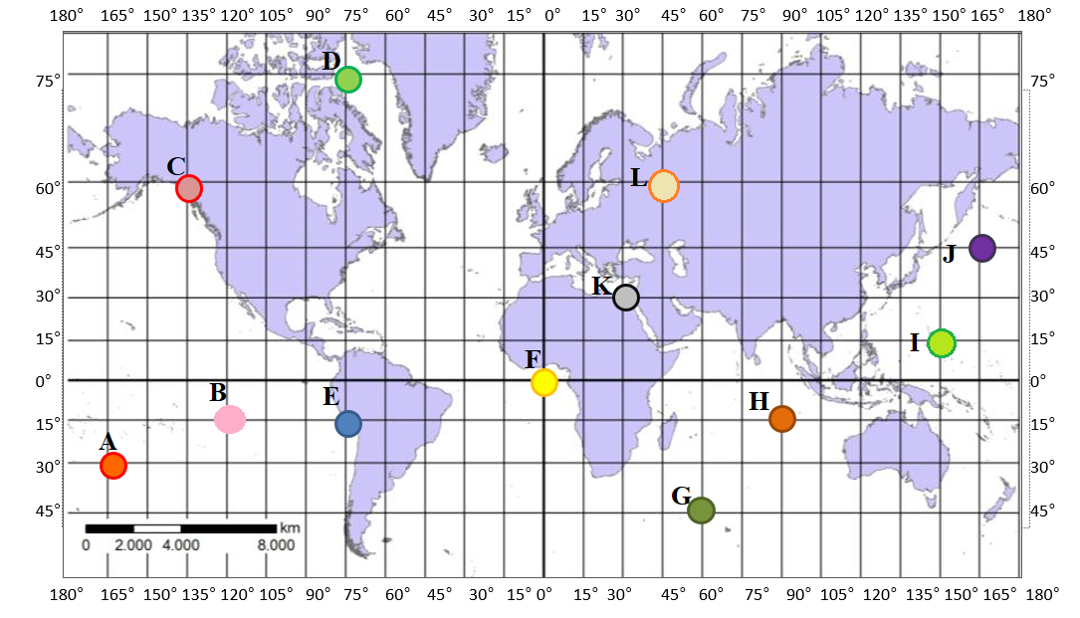
a) Točka A nalazi se ____⁰ _____________ od ekvatora i ___⁰ __________od početnog meridijana.
b) Točka B nalazi se ____⁰ _____________ od ekvatora i ___⁰ __________od početnog meridijana.
c) Točka C nalazi se ____⁰ _____________ od ekvatora i ___⁰ __________od početnog meridijana.
d) Točka D nalazi se ____⁰ _____________ od ekvatora i ___⁰ __________od početnog meridijana.
e) Točka E nalazi se ____⁰ _____________ od ekvatora i ___⁰ __________od početnog meridijana.
f) Točka F nalazi se ____⁰ _____________ od ekvatora i ___⁰ __________od početnog meridijana.
g) Točka G nalazi se ____⁰ _____________ od ekvatora i ___⁰ __________od početnog meridijana.
h) Točka H nalazi se ____⁰ _____________ od ekvatora i ___⁰ __________od početnog meridijana.
i) Točka I nalazi se ____⁰ _____________ od ekvatora i ___⁰ __________od početnog meridijana.
j) Točka J nalazi se ____⁰ _____________ od ekvatora i ___⁰ __________od početnog meridijana.
k) Točka K nalazi se ____⁰ _____________ od ekvatora i ___⁰ __________od početnog meridijana.
l) Točka L nalazi se ____⁰ _____________ od ekvatora i ___⁰ __________od početnog meridijana.

2. Na priloženoj karti svijeta :
a) kružićem i brojem 1 označi točku koja se nalazi 60⁰ sjeverno od ekvatora i 45⁰ zapadno od početnog meridijana.
b) kružićem i brojem 2 označi točku koja se nalazi 15⁰ južno od ekvatora i 15⁰ istočno od početnog meridijana.
c) kružićem i brojem 3 označi točku koja se nalazi 30⁰ sjeverno od ekvatora i 105⁰ istočno od početnog meridijana.
d) kružićem i brojem 4 označi točku koja se nalazi 30⁰ sjevero od ekvatora i 90⁰ zapadno od početnog meridijana.
e) kružićem i brojem 5 označi točku koja se nalazi 75⁰ sjeverno od ekvatora i 135⁰ istočno od početnog meridijana.
f) kružićem i brojem 6 označi točku koja se nalazi 50⁰ sjeverno od ekvatora i 50⁰ istočno od početnog meridijana.
g) kružićem i brojem 7 označi točku koja se nalazi 20⁰ južno od ekvatora i 90⁰ istočno od početnog meridijana.
3. Koristeći se kartom svijeta u atlasu odredi udaljenost od ekvatora i početnog meridijana za gradove:
a) Cape Town (Afrika)
b) Perth (Australija)
c) New York (Sjeverna Amerika)

Listić za samovrednovanje
Zaokruži emotikona s čijom tvrdnjom se najviše slažeš.

Znam odrediti geografski smještaj Nisam siguran/na. Potrebna Ne znam odrediti geografski
zadanih točaka. mi je pomoć kod određivanja smještaj zadanih točaka.
geografskog smještaja zadanih
točaka.

